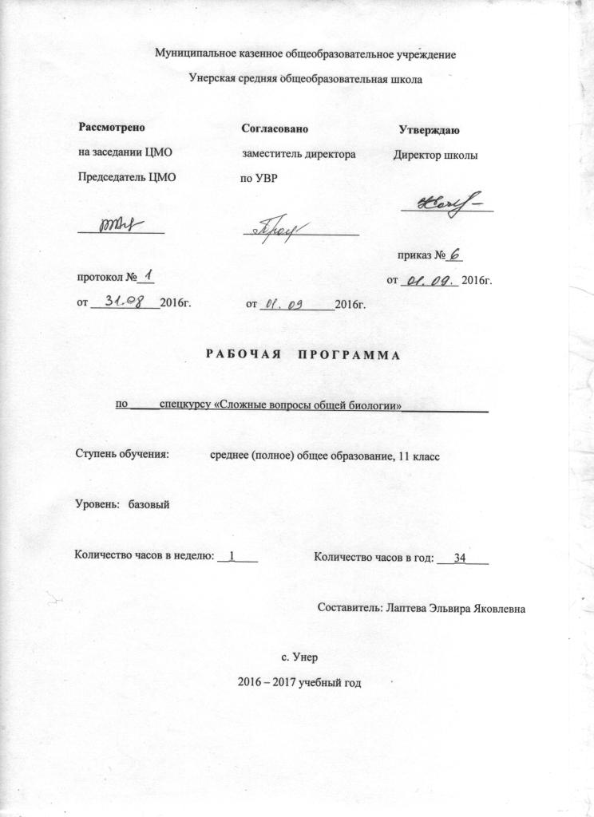

Тематическое планирование спецкурса
«Сложные вопросы общей биологии»

I. Пояснительная записка
Курс «Сложные вопросы общей биологии» предназначен для подготовки учащихся 10-11-х классов к сдаче выпускных экзаменов в форме ЕГЭ и поступлению в высшие учебные заведения. Изучение программы проводится в течение года (34 занятия), в её содержание включены наиболее трудные для понимания учеников темы биологии .
II. Цели: целями предлагаемого курса являются:
обеспечение учащихся расширенными знаниями по таким темам как особенности строения и жизнедеятельности растений, животных и человека, а также знаниями об основных законах и закономерностях общей биологии, экологии;
формирование интереса и мотивации к изучению биологии;
активизация познавательных способностей.
III. Задачи:
углубить знания учащихся по биологии;
закрепить навыки решения задач по общей биологии;
закрепить систему биологических понятий, законов и закономерностей;
подготовить учащихся к сдаче выпускных экзаменов по биологии за курс средней школы.
IV. Учебно-тематический план

№  пункта (§) | Кол-во часов | № урока | Наименование разделов и тем урока | Дата проведения |  | Примечание
 |  |  |  | по плану | факти-ческий
1 | 3 | Клетка
 |  | 1 | Клетка – единица строения.  Клетка как биологическая система.  Сравнение особенностей про-  и эукариотической клетки.
 |  | 2 | Взаимосвязь строения и функций растительных и животных клеток.
 |  | 3 | Методы изучения клеток. Сравнительная характеристика клеток растений, животных, бактерий, грибов
2 | 4 |  | Обмен веществ
 |  | 4 | Метаболизм: особенности энергетического и пластического обмена.
 |  | 5 | Биосинтез. Матричный характер биосинтеза белка.
 |  | 6 | Ядро, его строение. Хромосомный набор соматических и половых клеток. Особенности деления растительных и животных клеток.
 |  | 7 | Половое и бесполое размножение. Чередование полового и бесполого поколения .
3 | 6 |  | Генетика
 |  | 8 | Генетика. Изменчивость. Наследственность. Законы наследственности. Геном человека.
 | 5 | 9 | Решение генетических задач, составление схем скрещивания.
 |  | 10 | Решение задач на моногибридное скрещивание
 |  | 11 | Решение задач на дигибридное скрещивание
 |  | 12 | Решение задач на полигибридное скрещивание
 |  | 13 | Обобщение темы «Решение задач по генетике»
4 | 6 |  | Царства животного мира
 |  | 14 | Особенности строения тканей растений и животных в связи с выполняемыми ими функциями
 |  | 15 | Многообразие организмов в природе.  Систематика растений и животных.  Таксономичекие категории, их соподчиненность.
 |  | 16 | Царство растений. Особенности строения и функционирования растительного организма. Основные признаки отделов, классов, семейств.
 |  | 17 | Царство животных. Главные признаки подцарств. Характеристика основных типов, классов.
 |  | 18 | Царство грибов. Особенности строения, жизнедеятельности, размножения роль в природе, разнообразие.
 |  | 19 | Царство бактерий. Особенности строения и жизнедеятельности, роль в природе и в жизни человека.
5 | 15 |  | Организм как единое целое
 |  | 20 | Организм как биологическая система.  Эволюция внутренних органов животных.
 |  | 21 | Человеческий организм – целостная система. Нейрогуморальная регуляция процессов жизнедеятельности. Поддержание гомеостаза. Человек и его здоровье.
 |  | 22 | Организм и окружающая среда. Внутренняя среда организма. Поддержание гомеостаза.
 |  | 23 | Надорганизменные системы. Вид и популяция.
 |  | 24 | Микроэволюция, ее ход и результаты.
 |  | 25 | Макроэволюция. Пути и направления эволюции.
 |  | 26 | Гипотезы возникновения жизни на земле. Главные ароморфозы в эволюции растений и животных.
 |  | 27 | Экосистемы ( биогеоценоз). Видовая и пространственная структура.
 |  | 28 | Составление схем передачи вещества и энергии. Правила экологической пирамиды. Решение экологических задач.
 |  | 29 | Оценка глобальных экологических проблем, пути их решения. Проблема устойчивого развития биосферы.
 |  | 30 | Решение тестовых заданий на проверку усвоения пройденного материала.
 |  | 31 | Решение тестовых заданий на проверку усвоения пройденного материала.
 |  | 32 | Решение тестовых заданий на проверку усвоения пройденного материала.
 |  | 33 | Решение тестовых заданий на проверку усвоения пройденного материала.
 |  | 34 | Решение тестовых заданий на проверку усвоения пройденного материала.

